2. Let's Talk about the Environment (Çevre Hakkında Konuşalım):
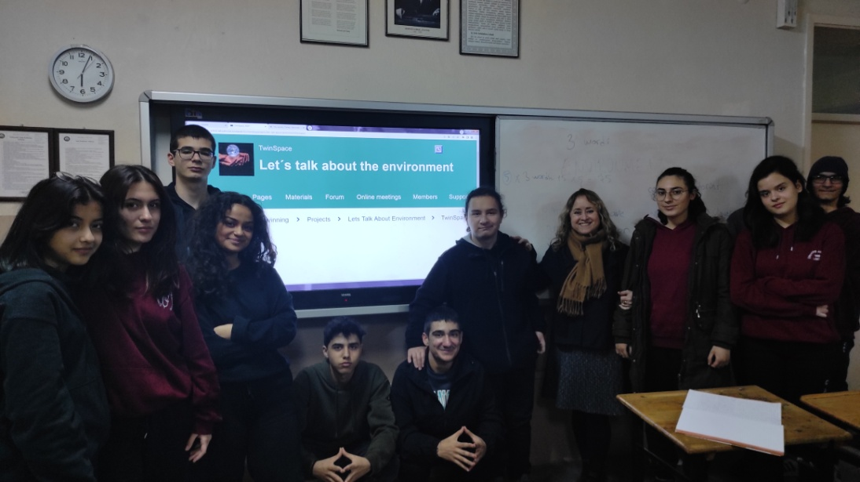
Slovakya'nın kurucusu olduğu, Türkiye ve Portekiz ortaklığı ile okulumuz İngilizce Öğretmeni Gülay TİRYAKİOĞLU, öğrencileri çevre konusunda bilinçlendirmek amacıyla bu eTwinning projesini yürütmektedir. Öğrencilerin çevre problemlerine farkındalığını geliştirmek, çevreye karşı duyarlılıklarını arttırmak amacıyla 11/G Yabancı Dil Sınıfı öğrencileriyle Kahoot, Canva, Padlet gibi Web 2 araçlarını kullanarak bir dizi etkinlikler yapılmakta ve Twinspace sayfasına yüklenmektedir.
Twinspace:
https://school-education.ec.europa.eu/en/etwinning/projects/lets-talk-about-environment/twinspace?check_logged_in=1
Padlet panosu:
https://padlet.com/bednarova123/let-s-talk-about-the-environment-geychx99t0lutxrs?fbclid=IwAR0RoV_pKY2k42luU0yucLGvyxc_qJASi99f3aRw_-G_JNOV2TR3xllM4Lk

